大头鱼吃什么饲料长得快，自制的大头鱼饲料日粮
生活中常见的鱼类有很多种，胖头鱼也是我们最普遍的一种鱼类，它的营养价值很高，在养殖中，要特别注意喂养的管理，自配的胖头鱼饲料营养均衡全面，满足胖头鱼的生长需求，容易消化吸收，下面为大家介绍胖头鱼的饲料自配料，供参考：
大头鱼饲料自配料​
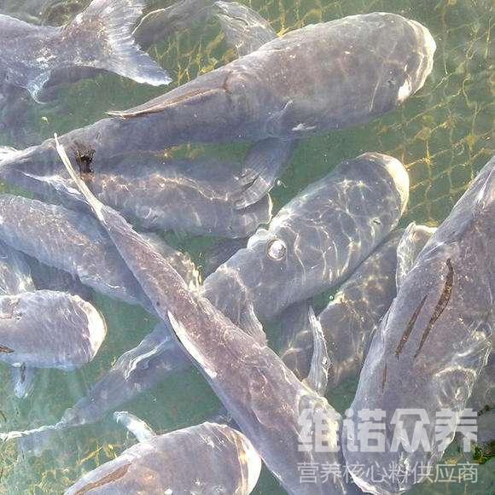​
一、胖头鱼饲料自配料：
1、玉米40%、麸皮50%、白面9.7%、维诺鱼用多维0.1%，维诺霉清多矿0.1%，维诺复合益生菌0.1%。
2、豆饼12%,棉粕18%,菜籽饼20%,次粉20%,油糠15%,鱼粉5%,磷酸二氢钙2%,植物油2.7%，沸石粉5%.维诺鱼用多维0.1%，维诺霉清多矿0.1%，维诺复合益生菌0.1%。
采用自制的胖头鱼饲料喂养不仅提高生长速度，还能提高进食量和产量,增饲料系数低、浪费少,复合益生菌改善肠道菌群的疾病发生，提高胖头鱼的肠道消化吸收率，增强体质，提高免疫力，提高养殖效益。

